При ФФД 1.2 почти в любой ситуации делается чек коррекции.

Неправильно пробили чек? Делаем чеки коррекции.

Не пробили чек? Делаем чек коррекции.

В отличие от ФФД 1.05, стало легче - писать объяснительные к чекам коррекции не нужно. Указывается только дата нарушения и Фискальный Признак неправильного чека (если он был). Появилась возможность бить чеки коррекции возврата.

Но стало сложнее - теперь нужно указывать все позиции в чеке.

Только в случае возврата товара делается чек возврата.

**Подготовка к работе**Укажите свою должность и фамилию в таблице 2 в Поле 30:

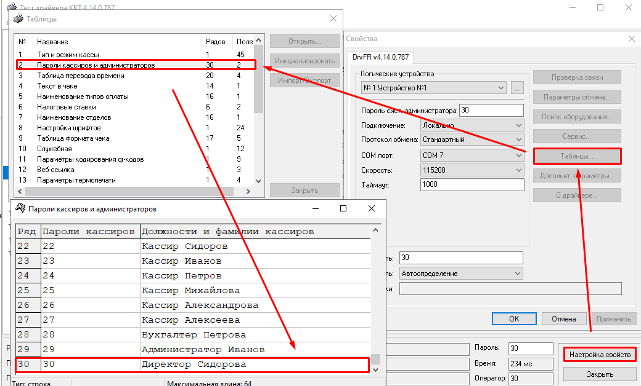

Убедитесь, что в таблице 1 поле 14 стоит 0:

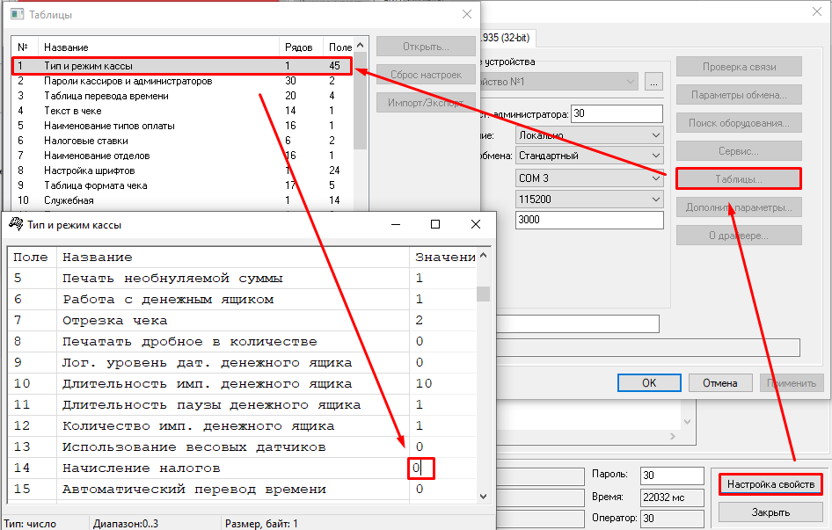

**Пример 1 Не пробили чек**

Вчера выключили электричество и товары трем покупателям отпускали без чека.

Пробиваются чеки коррекции.

Первый чек

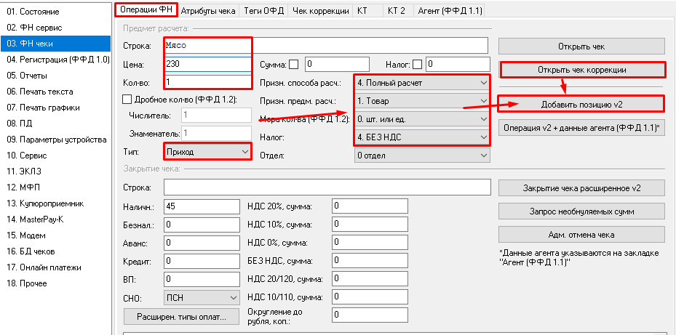

Указывается дата, когда был неучтенный расчет:

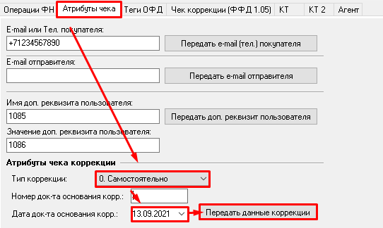

Номер документа основания коррекции не указывается при коррекции самостоятельно

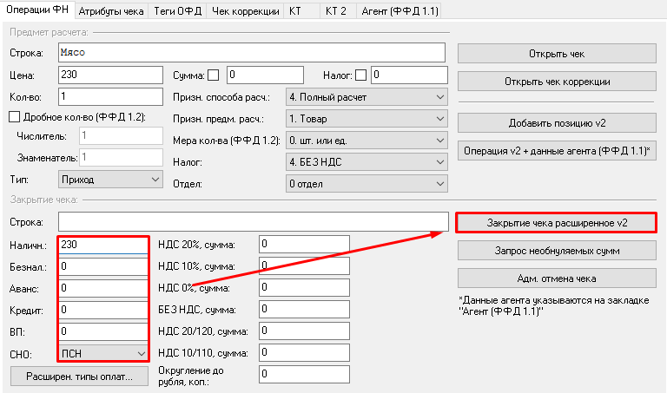

Второй чек

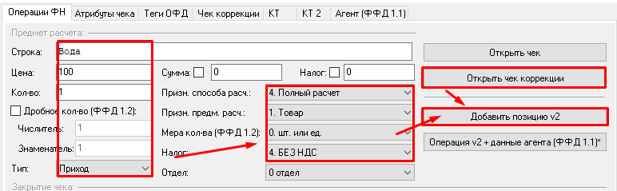

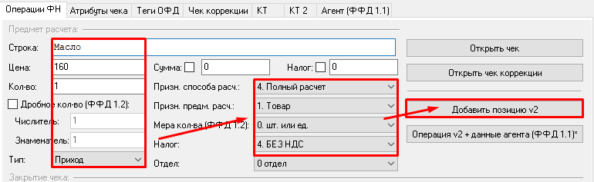

Указывается дата, когда был неучтенный расчет:



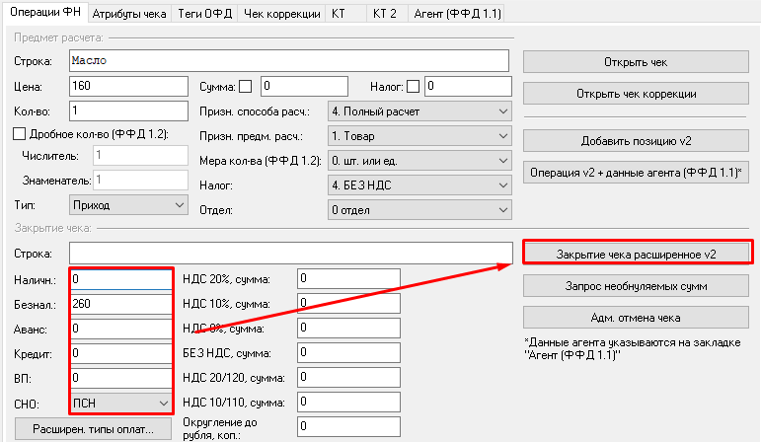

Третий чек

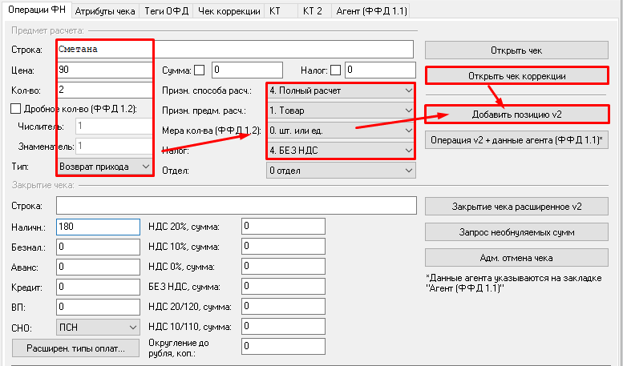

Указывается дата, когда был неучтенный расчет:



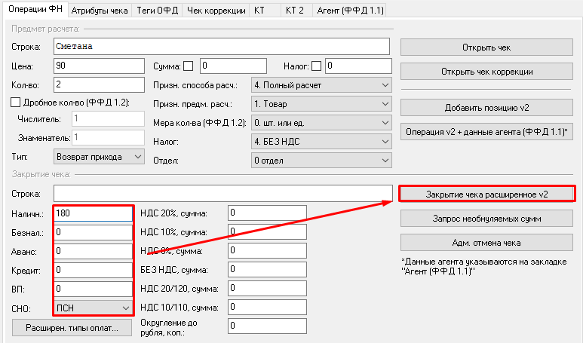

**Пример 2 Неправильный чек**

Неверно пробили тип оплаты. “Наличными” вместо “Безналичными”

**Этап 1 Поиск неправильного чека**

Если чек на руках, то смотрим строчку “ФД”. ФД - фискальный документ, это порядковый номер документа в ФН:

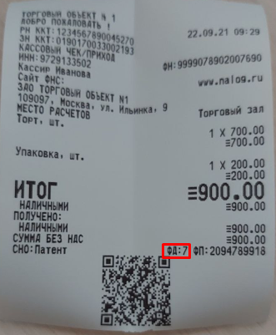

Далее заходим в тесте драйвера во вкладку 02.ФН Сервис - Данные - Ставим галочку на “Показывать номера тегов” - Вводим в “№ Док.” номер ФД и нажимаем “Прочитать фискальный документ”. Также его можно распечатать нажав “Прочитать и распечатать ФД”.

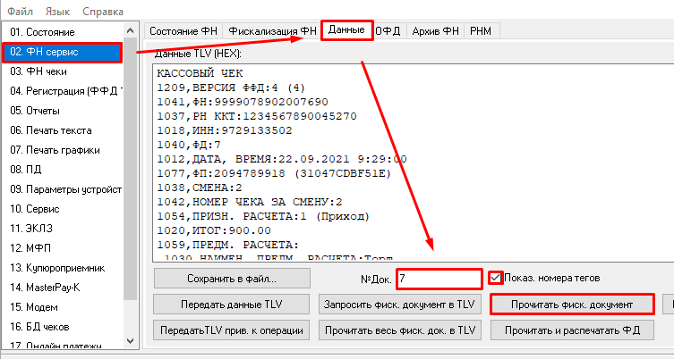

Если чек был пробит более 30 дней назад, то прочитать его через Тест Драйвера не получится. Придется искать его в личном кабинете ОФД.

**Этап 2 Сбор информации**

Смотрим данные ФД:

Смотрим наименование, цену, количество, признак предмета и способа расчета каждой позиции:

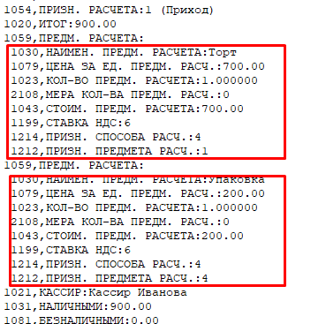

Смотрим дату:

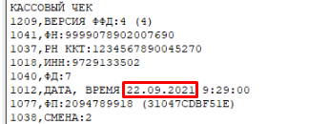

Смотрим тип операции.

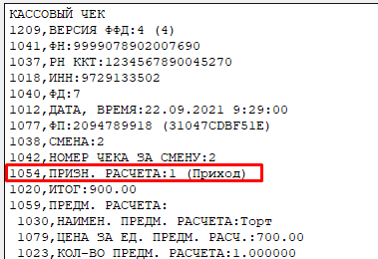

Если Приход, то проводить будем как Возврат прихода

Если Возврат прихода, то проводить будем как Приход

Если Расход, то проводить будем как Возврат расхода

Если Возврат расхода, то проводить будем как Расход

Далее смотрим ставку НДС на каждую позицию в чеке

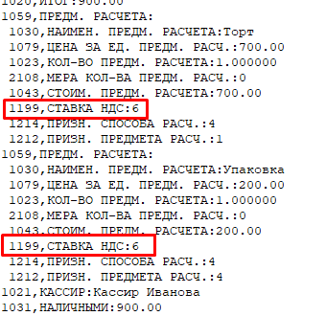

Если ставка НДС:1, то проводить данную позицию будем по 1 группе налога (НДС 20%)

Если ставка НДС:2, то проводить данную позицию будем по 2 группе налога (НДС 10%)

Если ставка НДС:3, то проводить данную позицию будем по 5 группе налога (НДС 20/120)

Если ставка НДС:4, то проводить данную позицию будем по 6 группе налога (НДС 10/110)

Если ставка НДС:5, то проводить данную позицию будем по 3 группе налога (НДС 0%)

Если ставка НДС:6 или не указана, то проводить будем по 4 группе налога (БЕЗ НДС)

Далее смотрим на систему налогообложения, тег 1055:

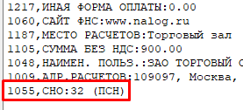

Если СНО: 1 то, проводить чек будем по СНО: ОСН

Если СНО: 2 то, проводить чек будем по СНО: УСНД

Если СНО: 4 то, проводить чек будем по СНО: УСНДМР

Если СНО: 8 то, проводить чек будем по СНО: ЕНВД

Если СНО: 16 то, проводить чек будем по СНО: ЕСН

Если СНО: 32 то, проводить чек будем по СНО: ПСН

Затем смотрим общую сумму:

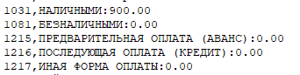

Сумму по тегу 1031 Наличными, будем вводить в поле “Наличн:

Сумму по тегу 1081 Безналичными, будем вводить в “Безнал.:”

Сумму по тегу 1215 Предварительная оплата (Аванс), будем вводить “Аванс:”

Сумму по тегу 1216 Последующая Оплата (Кредит), будем вводить “Кредит:”

Сумму по тегу 1217 Иная форма оплаты, она же встречное предоставление будем вводить в “ВП:”

И самое главное - смотрим Фискальный признак чека:

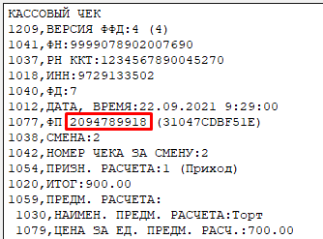

Также он указан на самом чеке:

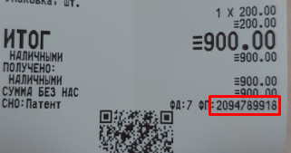

**Этап 3 Чек возврата**

По данным, собранным на Этапе 2 формируем чек возврата.

Открываем чек коррекции и заводим первую позицию:

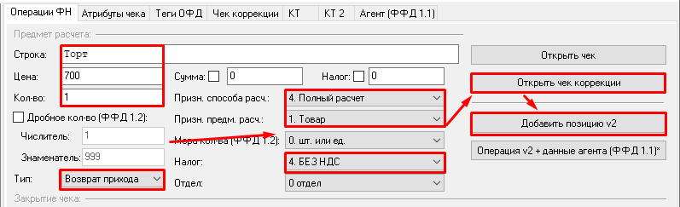

Заводим вторую позицию:

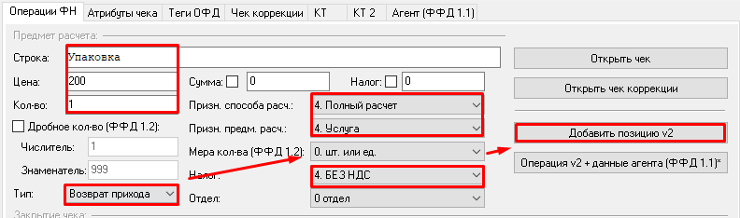

Указываем дату неправильного чека:

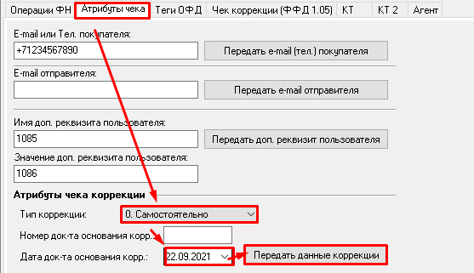

Указываем ФП неправильного чека:

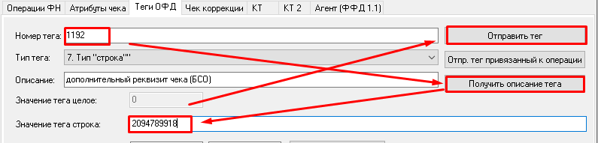

Закрываем чек:

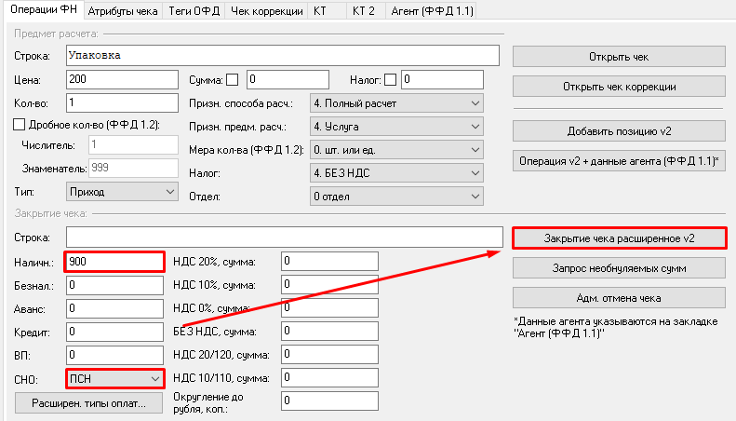

**Этап 4 Чек Прихода**

Теперь делаем правильный чек коррекции

Открываем чек коррекции и заводим первую позицию:

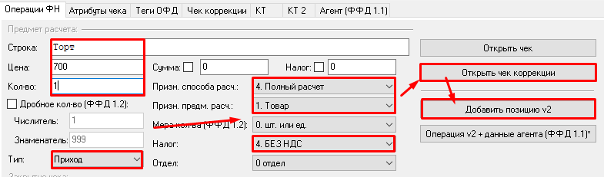

Заводим вторую позицию:

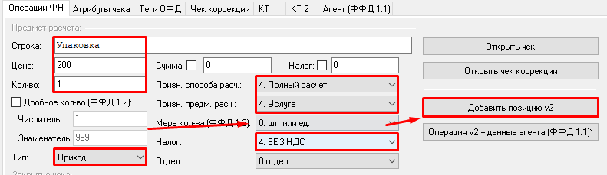

Указываем дату неправильного чека:



Указываем ФП неправильного чека:



Закрываем чек:

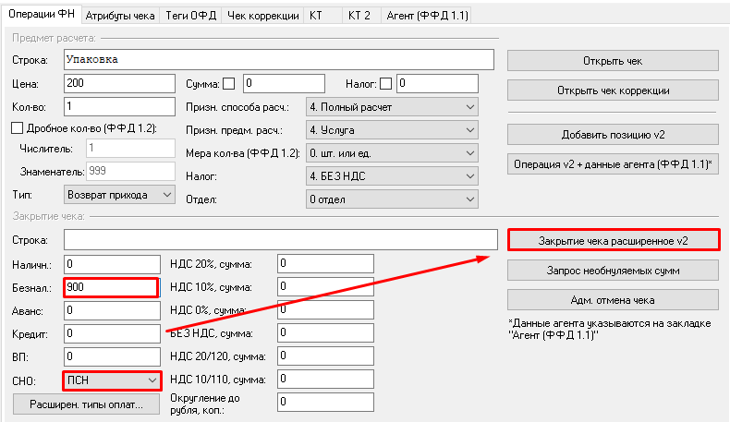

**Пример 3 Лишний чек**

Задвоился чек по безналу.

**Этап 1 Поиск неправильного чека**

Если чек на руках, то смотрим строчку “ФД”. ФД - фискальный документ, это порядковый номер документа в ФН:

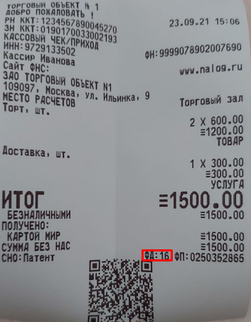

Далее заходим в тесте драйвера во вкладку 02.ФН Сервис - Данные - Ставим галочку “Показывать номера тегов” - Вводим в “№ Док.” номер ФД и нажимаем “Прочитать фискальный документ”. Также его можно распечатать нажав “Прочитать и распечатать ФД”.

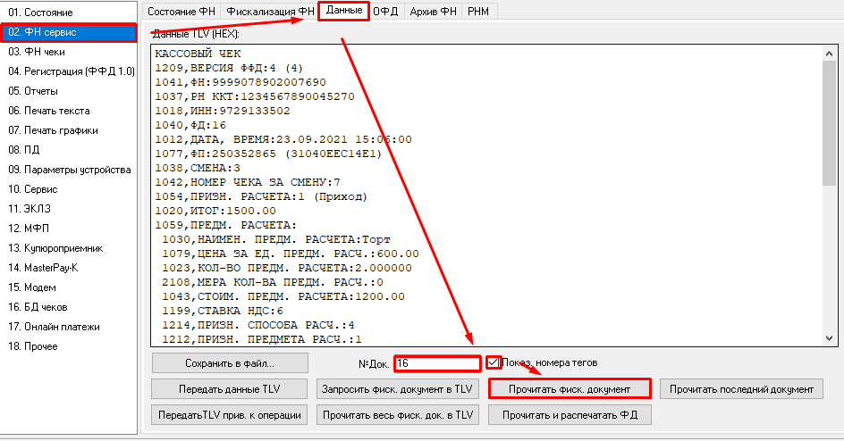

Если чек был пробит более 30 дней назад, то прочитать его через Тест Драйвера не получится. Придется искать его в личном кабинете ОФД.

**Этап 2 Сбор информации**

Смотрим данные ФД.

Смотрим наименование, цену, количество, признак предмета и способа расчета каждой позиции:

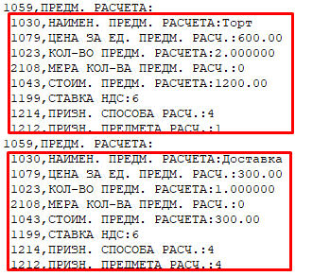

Смотрим дату:

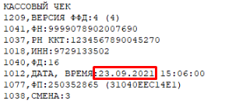

Смотрим тип операции.

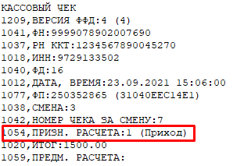

Если Приход, то проводить будем как Возврат прихода

Если Возврат прихода, то проводить будем как Приход

Если Расход, то проводить будем как Возврат расхода

Если Возврат расхода, то проводить будем как Расход

Далее смотрим ставку НДС на каждую позицию в чеке

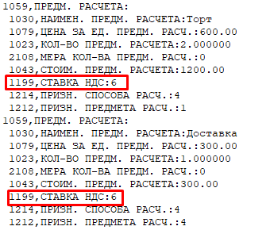

Если ставка НДС:1, то проводить данную позицию будем по 1 группе налога (НДС 20%)

Если ставка НДС:2, то проводить данную позицию будем по 2 группе налога (НДС 10%)

Если ставка НДС:3, то проводить данную позицию будем по 5 группе налога (НДС 20/120)

Если ставка НДС:4, то проводить данную позицию будем по 6 группе налога (НДС 10/110)

Если ставка НДС:5, то проводить данную позицию будем по 3 группе налога (НДС 0%)

Если ставка НДС:6 или не указана, то проводить будем по 4 группе налога (БЕЗ НДС)

Далее смотрим на систему налогообложения, тег 1055:

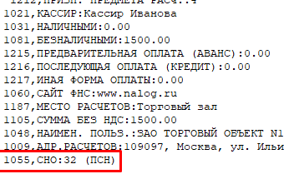

Если СНО: 1 то, проводить чек будем по СНО: ОСН

Если СНО: 2 то, проводить чек будем по СНО: УСНД

Если СНО: 4 то, проводить чек будем по СНО: УСНДМР

Если СНО: 8 то, проводить чек будем по СНО: ЕНВД

Если СНО: 16 то, проводить чек будем по СНО: ЕСН

Если СНО: 32 то, проводить чек будем по СНО: ПСН

Затем смотрим общую сумму:

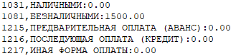

Сумму по тегу 1031 Наличными, будем вводить в поле “Наличн:

Сумму по тегу 1081 Безналичными, будем вводить в “Безнал.:”

Сумму по тегу 1215 Предварительная оплата (Аванс), будем вводить “Аванс:”

Сумму по тегу 1216 Последующая Оплата (Кредит), будем вводить “Кредит:”

Сумму по тегу 1217 Иная форма оплаты, она же встречное предоставление будем вводить в “ВП:”

И самое главное - смотрим Фискальный признак чека:

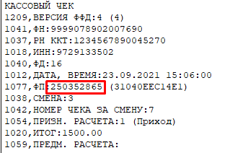

Также он указан на самом чеке:

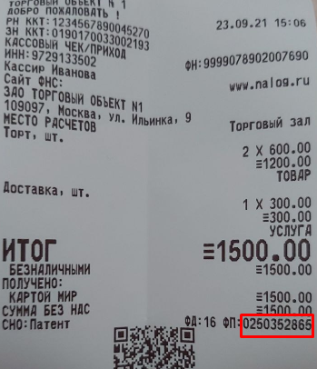

**Этап 3 Чек возврата**

По данным, собранным на Этапе 2 формируем чек возврата.

Открываем чек коррекции и заводим первую позицию:

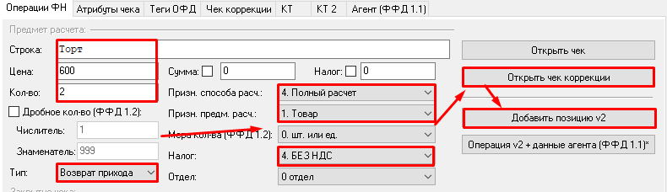

Заводим вторую позицию:

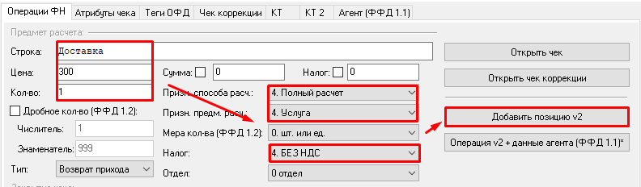

Указываем дату лишнего чека:

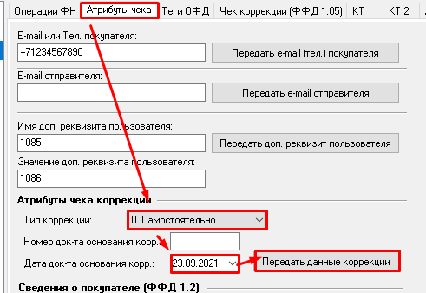

Указываем фискальный признак лишнего чека:

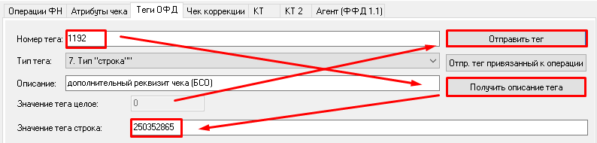

Закрываем чек:

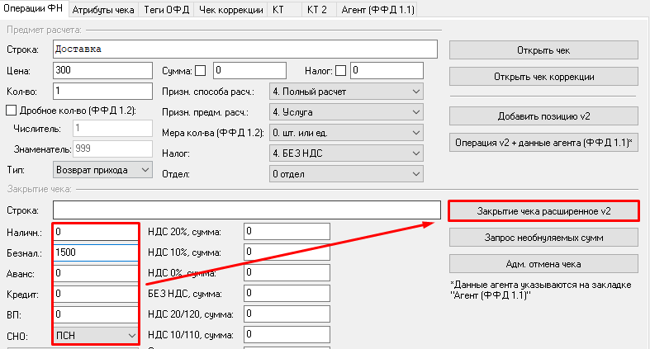

**Пример 4 Чек возврата**

Клиент отказался от товара. Товар, например, был с маркировкой. Для возврата рекомендуется чтобы код DataMatrix был на руках.

**Этап 1 Поиск неправильного чека**

Если чек на руках, то смотрим строчку “ФД”. ФД - фискальный документ, это порядковый номер документа в ФН:



Далее заходим в тесте драйвера во вкладку 02.ФН Сервис - Данные - Ставим галочку “Показывать номера тегов” - Вводим в “№ Док.” номер ФД и нажимаем “Прочитать фискальный документ”. Также его можно распечатать нажав “Прочитать и распечатать ФД”.

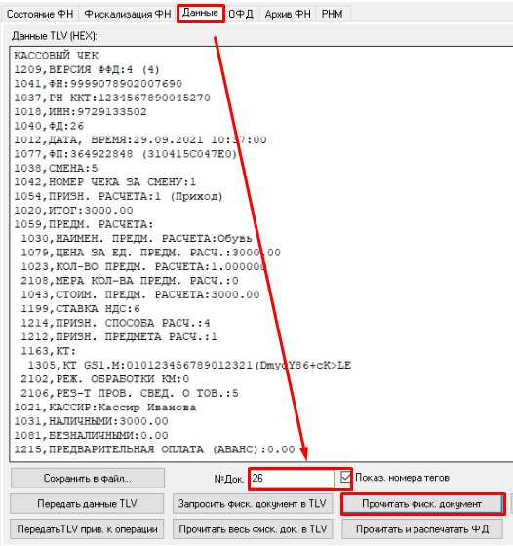

Если чек был пробит более 30 дней назад, то прочитать его через Тест Драйвера не получится. Придется искать его в личном кабинете ОФД.

**Этап 2 Сбор информации**

Смотрим данные ФД.

Смотрим наименование, цену, количество, признак предмета и способа расчета каждой позиции:

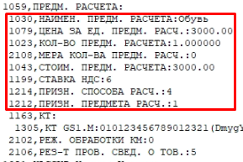

Далее смотрим ставку НДС на каждую позицию в чеке

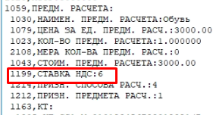

Если ставка НДС:1, то проводить данную позицию будем по 1 группе налога (НДС 20%)

Если ставка НДС:2, то проводить данную позицию будем по 2 группе налога (НДС 10%)

Если ставка НДС:3, то проводить данную позицию будем по 5 группе налога (НДС 20/120)

Если ставка НДС:4, то проводить данную позицию будем по 6 группе налога (НДС 10/110)

Если ставка НДС:5, то проводить данную позицию будем по 3 группе налога (НДС 0%)

Если ставка НДС:6 или не указана, то проводить будем по 4 группе налога (БЕЗ НДС)

Далее смотрим на систему налогообложения, тег 1055:

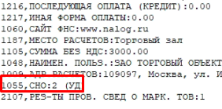

Если СНО: 1 то, проводить чек будем по СНО: ОСН

Если СНО: 2 то, проводить чек будем по СНО: УСНД

Если СНО: 4 то, проводить чек будем по СНО: УСНДМР

Если СНО: 8 то, проводить чек будем по СНО: ЕНВД

Если СНО: 16 то, проводить чек будем по СНО: ЕСН

Если СНО: 32 то, проводить чек будем по СНО: ПСН

Затем смотрим общую сумму:

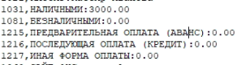

Сумму по тегу 1031 Наличными, будем вводить в поле “Наличн:

Сумму по тегу 1081 Безналичными, будем вводить в “Безнал.:”

Сумму по тегу 1215 Предварительная оплата (Аванс), будем вводить “Аванс:”

Сумму по тегу 1216 Последующая Оплата (Кредит), будем вводить “Кредит:”

Сумму по тегу 1217 Иная форма оплаты, она же встречное предоставление будем вводить в “ВП:”

Смотрим код маркировки и сверяем его с кодом на упаковке:

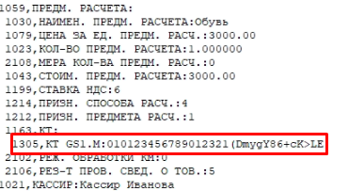

Нужно найти Datamatrix с этой маркой. Без нее вернуть товар назад в оборот невозможно.

И самое главное - смотрим Фискальный признак чека:

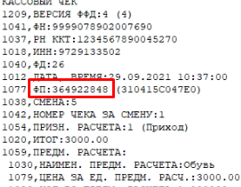

Также он указан на самом чеке.

**Этап 3 Чек возврата**

По данным, собранным на Этапе 2 формируем чек возврата.

Заводим первую позицию:

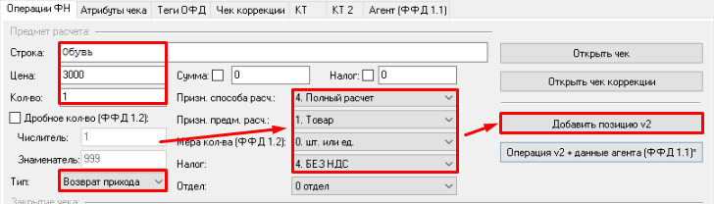

Считываем сканером марку в notepad++:

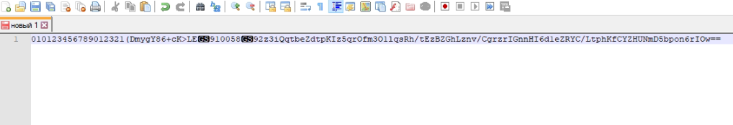

Копируем и вставляем сюда. Проводим:

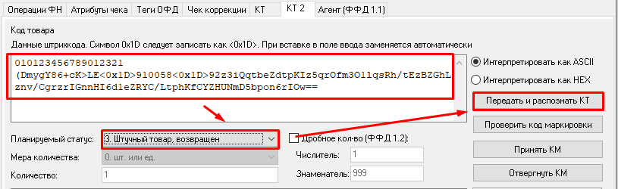

Указываем фискальный признак лишнего чека:

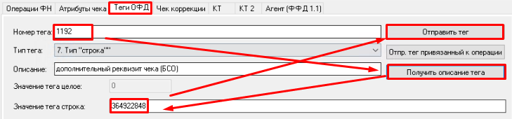

Закрываем чек:

